6-1 是否二叉搜索树 (25分)
本题要求实现函数，判断给定二叉树是否二叉搜索树。

函数接口定义：
bool IsBST ( BinTree T );

其中BinTree结构定义如下：
typedef struct TNode *Position;typedef Position BinTree;struct TNode{
ElementType Data;
BinTree Left;
BinTree Right;
};

函数IsBST须判断给定的T是否二叉搜索树，即满足如下定义的二叉树：
定义：一个二叉搜索树是一棵二叉树，它可以为空。如果不为空，它将满足以下性质：
- 非空左子树的所有键值小于其根结点的键值。
- 非空右子树的所有键值大于其根结点的键值。
- 左、右子树都是二叉搜索树。
如果T是二叉搜索树，则函数返回true，否则返回false。

裁判测试程序样例：
#include <stdio.h>#include <stdlib.h>
typedef enum { false, true } bool;typedef int ElementType;typedef struct TNode *Position;typedef Position BinTree;struct TNode{
ElementType Data;
BinTree Left;
BinTree Right;
};
BinTree BuildTree(); /* 由裁判实现，细节不表 */bool IsBST ( BinTree T );
int main(){
BinTree T;

T = BuildTree();
if ( IsBST(T) ) printf("Yes\n");
else printf("No\n");

return 0;
}/* 你的代码将被嵌在这里 */

输入样例1：如下图
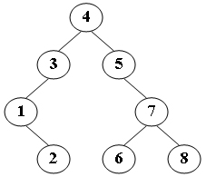

输出样例1：
Yes

输入样例2：如下图
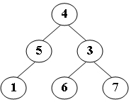

输出样例2：
No

